BÁO CÁO ĐỒ ÁN TỐT NGHIỆP
Thiết kế, mô phỏng và triển khai hệ thống mạng doanh nghiệp an toàn trên nền tảng GNS3
Nội dung: Tuần 4 — VPN kết nối chi nhánh (GRE Tunnel, IPSec)

CHƯƠNG 5: MỤC TIÊU VÀ PHẠM VI (TUẦN 4)
Tiếp nối kết quả Tuần 1–3 (mô hình VLAN, định tuyến, NAT, ACL, Port Security, DHCP, SSH tại trụ sở chính), Tuần 4 mở rộng hệ thống sang một chi nhánh và kết nối chi nhánh với trụ sở bằng đường hầm VPN. Nội dung gồm:
- GRE Tunnel: tạo đường hầm điểm–điểm giữa router-loi (trụ sở) và Router-CN-1 (chi nhánh) để hai mạng LAN trao đổi được với nhau qua mạng WAN trung gian.
- IPSec (ESP): mã hóa và xác thực toàn bộ lưu lượng GRE trên đường truyền, để bên thứ ba đứng giữa đường không đọc được nội dung.
- Định tuyến và ACL cho chi nhánh: bổ sung route hai chiều và chính sách truy cập riêng cho subnet chi nhánh, đảm bảo không phá vỡ ma trận ACL đã xây dựng ở Tuần 3.
- Kiểm thử và minh chứng: kiểm thử liên site, đối chiếu bộ đếm gói tin, và bắt gói tin tại node trung gian để so sánh GRE thuần với GRE + IPSec.
Môi trường vẫn là GNS3 với router FRRouting chạy trên Docker/Linux, nên IPSec được triển khai bằng cơ chế xfrm của nhân Linux (lệnh ip xfrm), tương đương chức năng với cấu hình IPSec trên router thương mại.

5.1. Mô hình mạng mở rộng
Mô hình bổ sung ba thành phần: Router-CN-1 (router chi nhánh), switch chinhanh cùng máy trạm chinhanh1, và node frr-tcpdump-1 đặt giữa hai router để đóng vai mạng WAN trung gian đồng thời là điểm bắt gói tin (tcpdump).
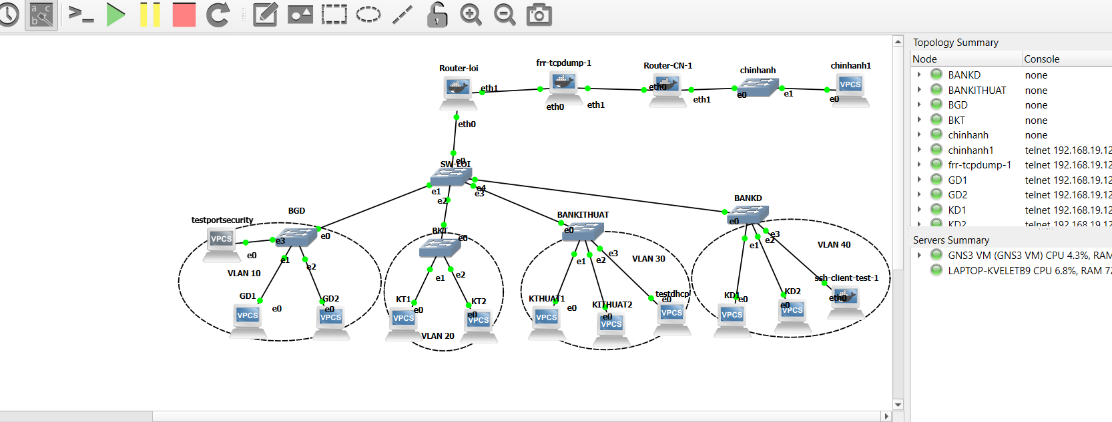
Ảnh 5.1 — Topology tổng thể sau khi bổ sung chi nhánh (Router-CN-1, chinhanh, chinhanh1) và node bắt gói frr-tcpdump-1.

Bảng địa chỉ
Node | Interface | Địa chỉ IP | Vai trò
router-loi | eth1 | 10.0.0.1/30 | Cổng WAN phía trụ sở
frr-tcpdump-1 | eth0 | 10.0.0.2/30 | WAN trung gian, nối về router-loi
frr-tcpdump-1 | eth1 | 10.0.1.1/30 | WAN trung gian, nối về Router-CN-1
Router-CN-1 | eth0 | 10.0.1.2/30 | Cổng WAN phía chi nhánh
Router-CN-1 | eth1 | 192.168.50.1/24 | Gateway LAN chi nhánh
chinhanh1 | e0 | 192.168.50.10/24 | Máy trạm chi nhánh (VPCS)
router-loi | gre1 | 172.16.100.1/30 | Đầu tunnel phía trụ sở
Router-CN-1 | gre1 | 172.16.100.2/30 | Đầu tunnel phía chi nhánh

Node frr-tcpdump-1 có bật ip_forward nên chuyển tiếp gói giữa hai dải 10.0.0.0/30 và 10.0.1.0/30. Hai router đầu cuối không nằm cùng dải mạng, nên mỗi bên cần một route tĩnh trỏ về phía node này.

5.2. GRE Tunnel

5.2.1. Nguyên lý và cấu hình
GRE (Generic Routing Encapsulation, giao thức IP số 47) đóng gói gói tin gốc vào một gói IP mới, cho phép gói có địa chỉ riêng 192.168.x.x đi xuyên qua mạng WAN. Hai đầu tunnel dùng địa chỉ WAN làm điểm local/remote, và dải 172.16.100.0/30 làm địa chỉ bên trong tunnel. MTU của gre1 đặt 1400 để chừa chỗ cho phần đóng gói GRE và ESP, tránh phân mảnh.
Router-loi:
ip route add 10.0.1.0/30 via 10.0.0.2
ip tunnel add gre1 mode gre local 10.0.0.1 remote 10.0.1.2 ttl 255
ip link set gre1 mtu 1400
ip link set gre1 up
ip addr add 172.16.100.1/30 dev gre1
ip route add 192.168.50.0/24 via 172.16.100.2

Router-CN-1:
ip route add 10.0.0.0/30 via 10.0.1.1
ip tunnel add gre1 mode gre local 10.0.1.2 remote 10.0.0.1 ttl 255
ip link set gre1 mtu 1400
ip link set gre1 up
ip addr add 172.16.100.2/30 dev gre1
ip route add 192.168.0.0/16 via 172.16.100.1
echo 1 > /proc/sys/net/ipv4/ip_forward

Địa chỉ các interface trên hai router đầu cuối được xác nhận bằng lệnh ip -br addr:
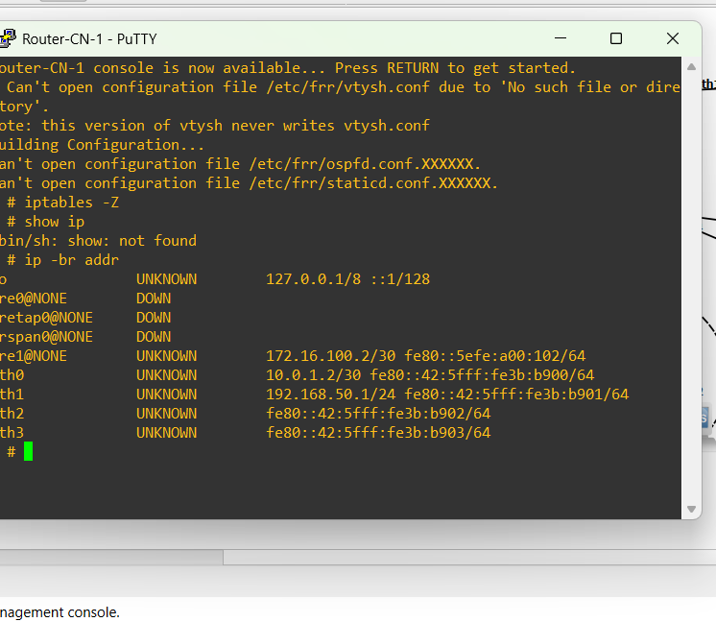
Ảnh 5.2 — Router-CN-1: eth0 = 10.0.1.2/30 (WAN), eth1 = 192.168.50.1/24 (LAN chi nhánh), gre1 = 172.16.100.2/30.
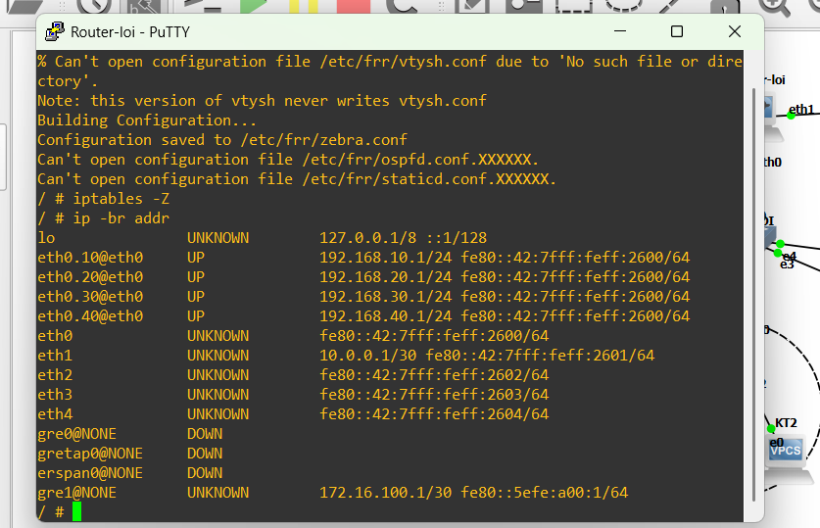
Ảnh 5.3 — Router-loi: eth1 = 10.0.0.1/30 (WAN), 4 sub-interface VLAN, gre1 = 172.16.100.1/30.

5.2.2. Phát hiện và khắc phục lỗi underlay
Khi kiểm tra từ router-loi, ping tới frr-tcpdump-1 (10.0.0.2) thành công nhưng ping tới Router-CN-1 (10.0.1.2) mất 100% gói, dù cấu hình tunnel (remote 10.0.1.2, local 10.0.0.1) đã đúng:
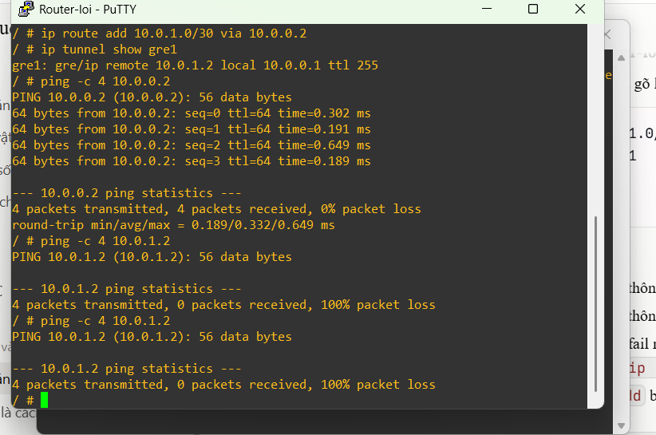
Ảnh 5.4 — Router-loi ping 10.0.0.2 thành công nhưng ping 10.0.1.2 mất 100% gói.
Để khoanh vùng, nhóm ping từ frr-tcpdump-1 tới Router-CN-1. Kết quả thành công chứng tỏ dây nối và địa chỉ IP đều đúng:
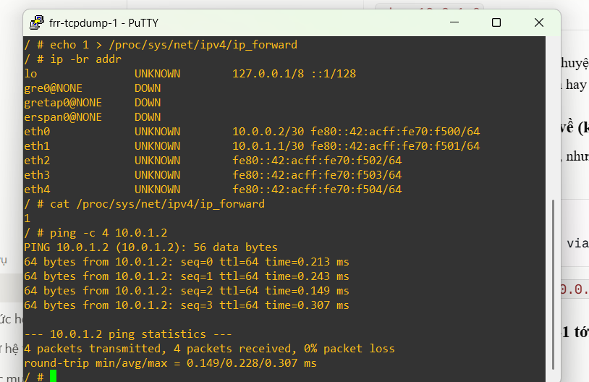
Ảnh 5.5 — frr-tcpdump-1 ping Router-CN-1 (10.0.1.2) thành công, 0% mất gói.
Nguyên nhân là Router-CN-1 chưa có route về dải 10.0.0.0/30: gói từ router-loi tới được chi nhánh nhưng gói trả lời không biết đường quay về. Sau khi thêm route 10.0.0.0/30 via 10.0.1.1 (lần thêm thứ hai báo File exists, xác nhận route đã có), underlay thông:
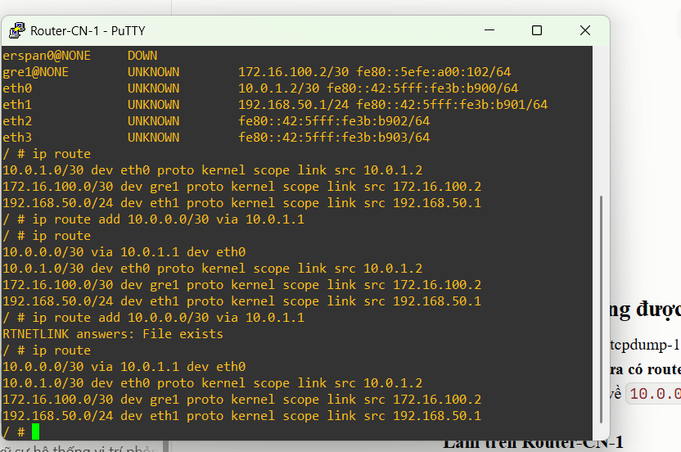
Ảnh 5.6 — Router-CN-1: bảng route trước và sau khi thêm 10.0.0.0/30 via 10.0.1.1.
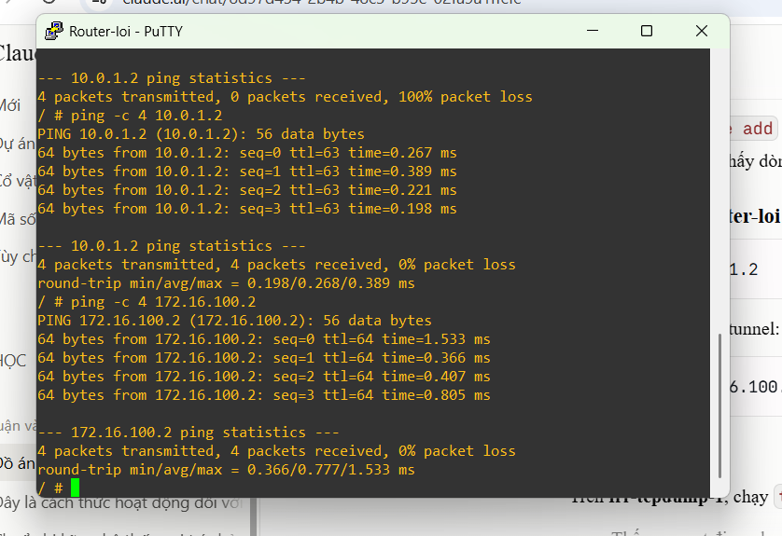
Ảnh 5.7 — Router-loi: ping 10.0.1.2 (underlay) và ping 172.16.100.2 (đầu tunnel GRE) đều thành công 0% mất gói.

5.3. IPSec (ESP) bảo vệ tunnel GRE

5.3.1. Thiết kế
GRE không mã hóa, nên toàn bộ lưu lượng giữa hai site có thể bị đọc nếu bị nghe lén trên đường truyền. Nhóm áp dụng IPSec ở chế độ transport để bảo vệ chính gói GRE giữa hai địa chỉ WAN (10.0.0.1 và 10.0.1.2): gói GRE được mã hóa và xác thực bằng ESP trước khi ra khỏi router. Cách kết hợp GRE over IPSec này là mô hình VPN site-to-site phổ biến trong thực tế.
Tham số | Giá trị
Giao thức | ESP (IP protocol 50), mode transport
Phạm vi bảo vệ | Gói GRE (proto 47) giữa 10.0.0.1 và 10.0.1.2
Thuật toán | AES-GCM (rfc4106(gcm(aes))), vừa mã hóa vừa xác thực
SPI chiều 10.0.0.1 → 10.0.1.2 | 0x1001
SPI chiều 10.0.1.2 → 10.0.0.1 | 0x1002
Quản lý khóa | Khóa tĩnh (cấu hình tay, giống nhau ở hai đầu)

Cấu hình trên router-loi (Router-CN-1 dùng cùng khóa và SPI, chỉ đảo chiều out/in của policy):
ip xfrm state add src 10.0.0.1 dst 10.0.1.2 proto esp spi 0x1001 reqid 1 mode transport \
aead 'rfc4106(gcm(aes))' <KHOA_40_KY_TU_HEX> 128
ip xfrm state add src 10.0.1.2 dst 10.0.0.1 proto esp spi 0x1002 reqid 1 mode transport \
aead 'rfc4106(gcm(aes))' <KHOA_40_KY_TU_HEX> 128
ip xfrm policy add src 10.0.0.1 dst 10.0.1.2 proto gre dir out \
tmpl src 10.0.0.1 dst 10.0.1.2 proto esp reqid 1 mode transport
ip xfrm policy add src 10.0.1.2 dst 10.0.0.1 proto gre dir in \
tmpl src 10.0.1.2 dst 10.0.0.1 proto esp reqid 1 mode transport

Lưu ý: khóa thực tế gồm 40 ký tự hex (16 byte khóa AES + 4 byte salt theo yêu cầu của AES-GCM), được ghi trong Start command và đã được ẩn khỏi báo cáo này.

5.3.2. Lỗi cấu hình khóa ban đầu
Bản Start command đầu tiên dùng auth sha256 và enc aes với các chuỗi khóa dài 63 ký tự hex. Độ dài lẻ không hợp lệ (khóa xác thực SHA-256 cần 64 ký tự, khóa AES cần 32, 48 hoặc 64 ký tự), nên lệnh ip xfrm state add bị từ chối và không có SA nào được tạo, trong khi GRE vẫn chạy bình thường nên lỗi không bộc lộ ngay. Nhóm thay bằng thuật toán AES-GCM với khóa 40 ký tự hợp lệ; kernel của GNS3 VM chấp nhận cấu hình này, được xác nhận ở mục 5.5.

5.4. Định tuyến và ACL cho chi nhánh

5.4.1. Định tuyến
- Router-loi: route 192.168.50.0/24 via 172.16.100.2 (đi qua gre1) để đưa lưu lượng về chi nhánh.
- Router-CN-1: route 192.168.0.0/16 via 172.16.100.1 để mọi subnet nội bộ của trụ sở đi qua tunnel. Router-CN-1 bật ip_forward.
Traffic sang chi nhánh đi ra interface gre1 chứ không ra eth1, nên rule MASQUERADE của Tuần 2 (áp dụng cho -o eth1) không đổi nguồn địa chỉ của lưu lượng VPN, không cần rule loại trừ NAT.

5.4.2. Chính sách ACL cho chi nhánh
Ở Tuần 3, rule 192.168.0.0/16 → 192.168.0.0/16 ACCEPT khá rộng; nếu để nguyên, chi nhánh (192.168.50.0/24) sẽ vào được cả phòng Kế toán. Nhóm bổ sung rule chèn ngay sau hai rule Port Security (vị trí 3 trở đi) để được xét trước rule rộng đó:
Chiều truy cập | Chính sách | Cơ sở
Chi nhánh (50) → BGD (10) | Chặn | Rule any → 192.168.10.0/24 DROP có từ Tuần 3
Chi nhánh (50) → Kế toán (20) | Chặn | Rule mới bổ sung
Chi nhánh (50) → Kỹ thuật (30) | Cho phép | Rule 192.168.0.0/16 ACCEPT
Chi nhánh (50) → Kinh doanh (40) | Cho phép | Rule 192.168.0.0/16 ACCEPT
Kế toán (20) → Chi nhánh (50) | Chặn | Rule mới bổ sung (cách ly hai chiều)
BGD (10) → Chi nhánh (50) | Cho phép | BGD được chủ động đi khắp nơi (Tuần 3)

Hai rule chặn tới BGD đã có từ Tuần 3 (any → 192.168.10.0/24 DROP) nên chi nhánh tự động bị chặn tới BGD. Các rule mới:
iptables -I FORWARD 3 -s 192.168.50.0/24 -d 192.168.20.0/24 -j DROP
iptables -I FORWARD 3 -s 192.168.50.0/24 -d 192.168.20.0/24 -j LOG --log-prefix 'ACL-DENY: '
iptables -I FORWARD 3 -s 192.168.20.0/24 -d 192.168.50.0/24 -j DROP
iptables -I FORWARD 3 -s 192.168.20.0/24 -d 192.168.50.0/24 -j LOG --log-prefix 'ACL-DENY: '
# Cho phép GRE và ESP vào router (kèm bộ đếm minh chứng)
iptables -I INPUT 1 -p esp -j ACCEPT
iptables -I INPUT 1 -p gre -j ACCEPT

5.5. Tự khôi phục cấu hình sau khi khởi động lại
Toàn bộ cấu hình Tuần 4 (route, GRE, IPSec, ACL chi nhánh, ip_forward) được đưa vào Start command của ba template: router-loi, frr-tcpdump-1 và Router-CN-1. Sau khi tắt và bật lại project mà không gõ thêm lệnh nào, trạng thái xfrm và bảng route của hai router như sau:
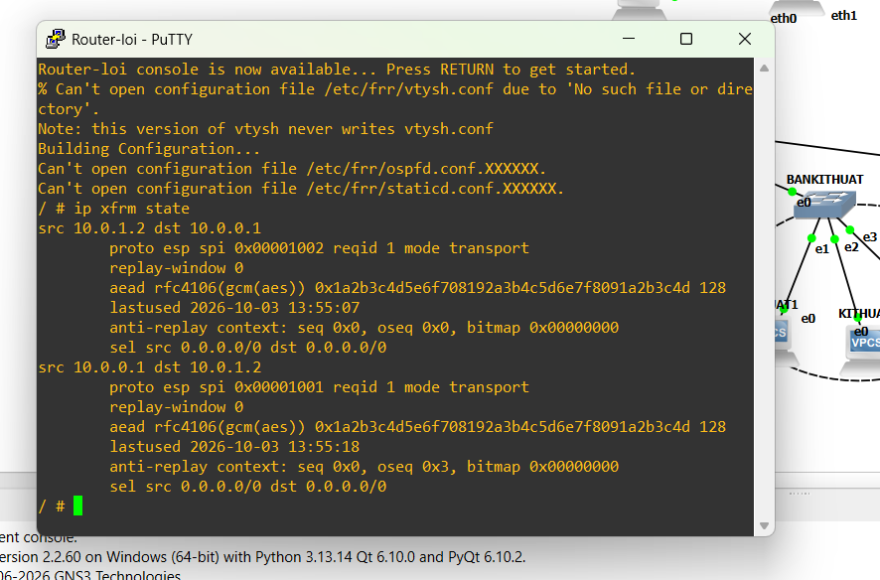
Ảnh 5.8 — Router-loi sau khởi động lại: 2 SA ESP (SPI 0x1001, 0x1002), thuật toán rfc4106(gcm(aes)).
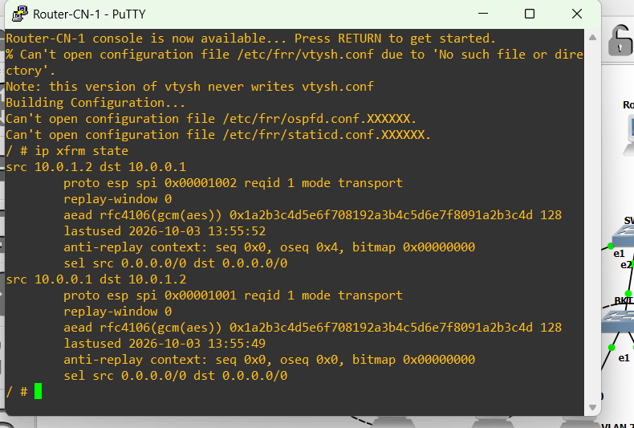
Ảnh 5.9 — Router-CN-1 sau khởi động lại: 2 SA ESP cùng SPI, cùng khóa với router-loi.
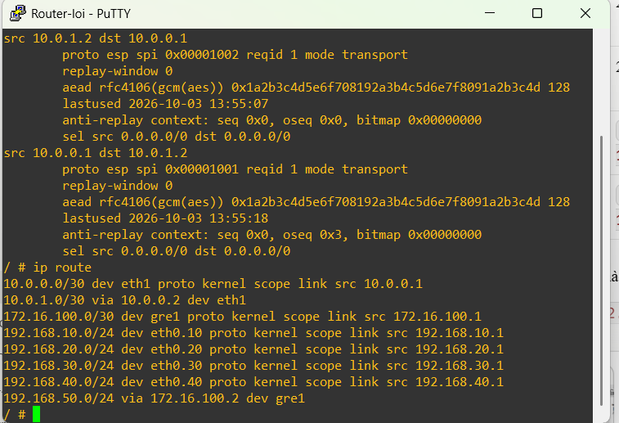
Ảnh 5.10 — Router-loi: có route 10.0.1.0/30 via 10.0.0.2 và 192.168.50.0/24 via 172.16.100.2 dev gre1.
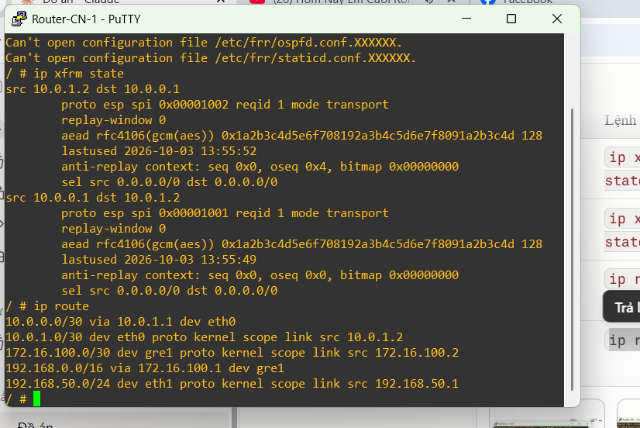
Ảnh 5.11 — Router-CN-1: có route 10.0.0.0/30 via 10.0.1.1 và 192.168.0.0/16 via 172.16.100.1 dev gre1.
Cả hai phía đều có đủ SA và route ngay sau khi khởi động, xác nhận cấu hình tự khôi phục. Bộ đếm oseq khác 0 cho thấy tunnel đã tự hoạt động và gửi gói ESP.

5.6. Kiểm thử và minh chứng

a) Tunnel GRE + IPSec
Từ router-loi ping đầu tunnel bên chi nhánh rồi kiểm tra bộ đếm SA bằng ip -s xfrm state. Cả hai SA có bộ đếm 9 gói, 652 bytes, và replay 0 failed 0 (không có lỗi giải mã hay xác thực), chứng tỏ gói GRE đã đi qua ESP:
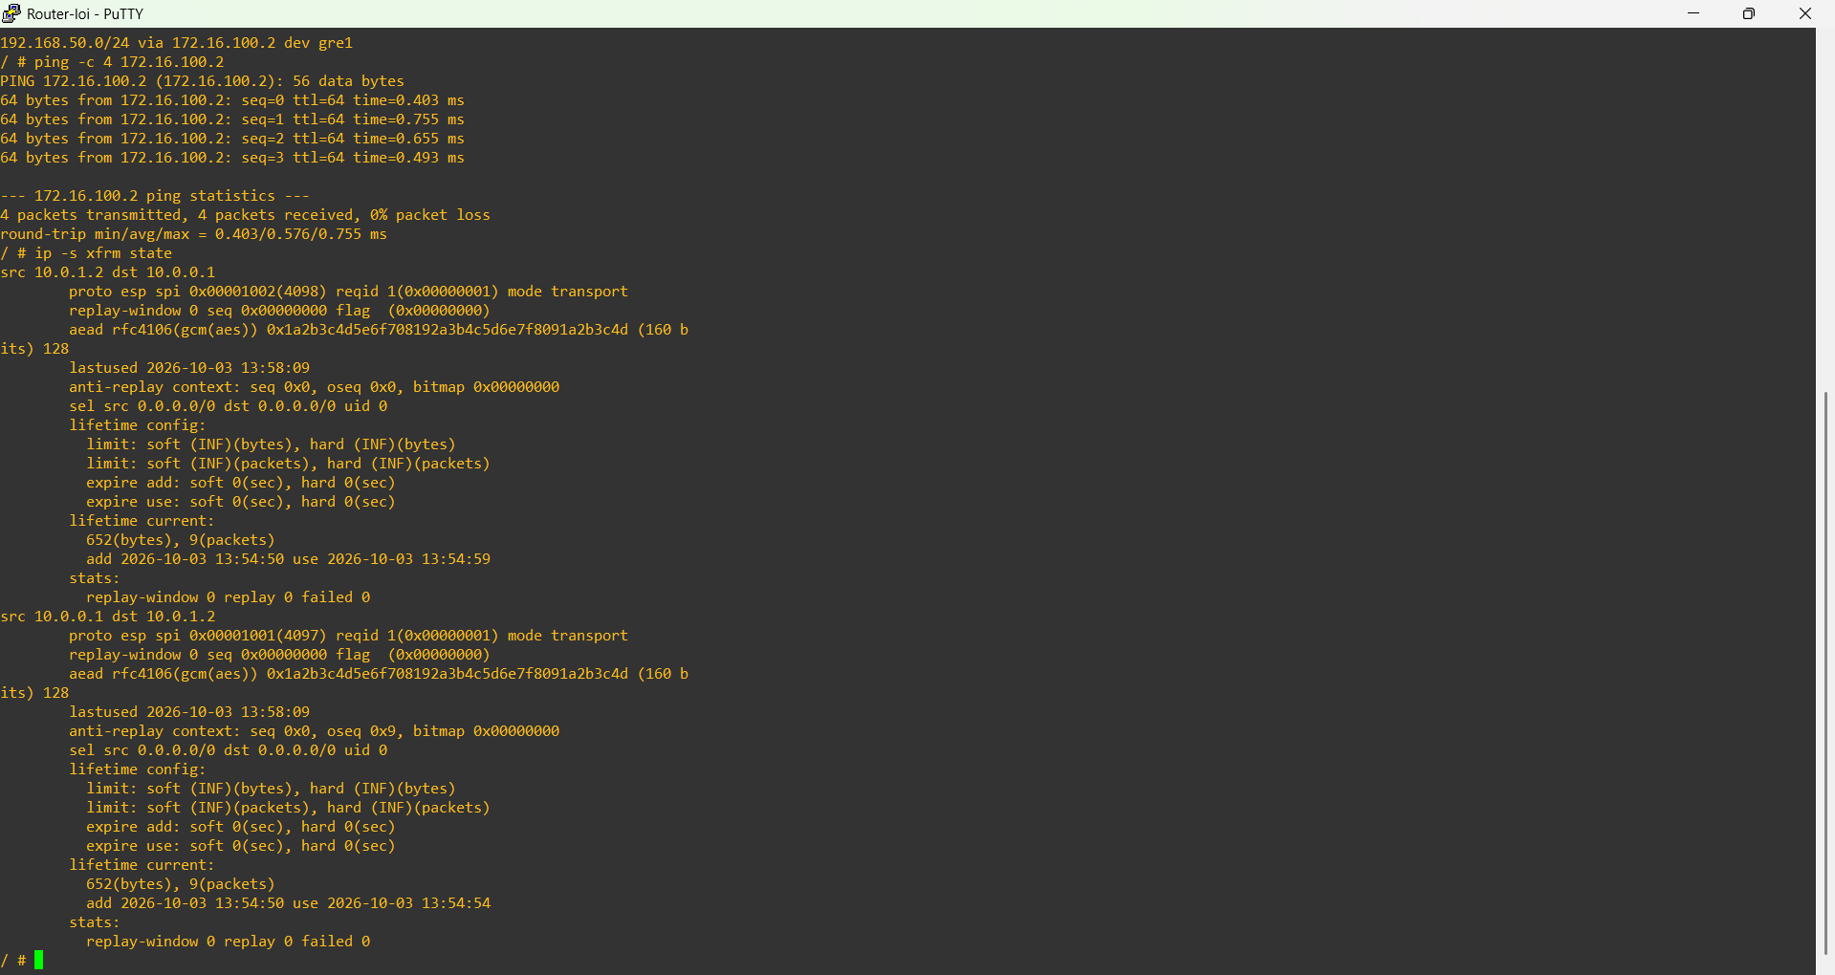
Ảnh 5.12 — Ping 172.16.100.2 thành công (0% mất gói); ip -s xfrm state cho thấy cả hai SA đều có lưu lượng, không có lỗi.

b) Kiểm thử liên site từ chinhanh1
Từ chinhanh1 ping lần lượt gateway chi nhánh và các phòng ban trụ sở. Kết quả khớp với chính sách ACL:
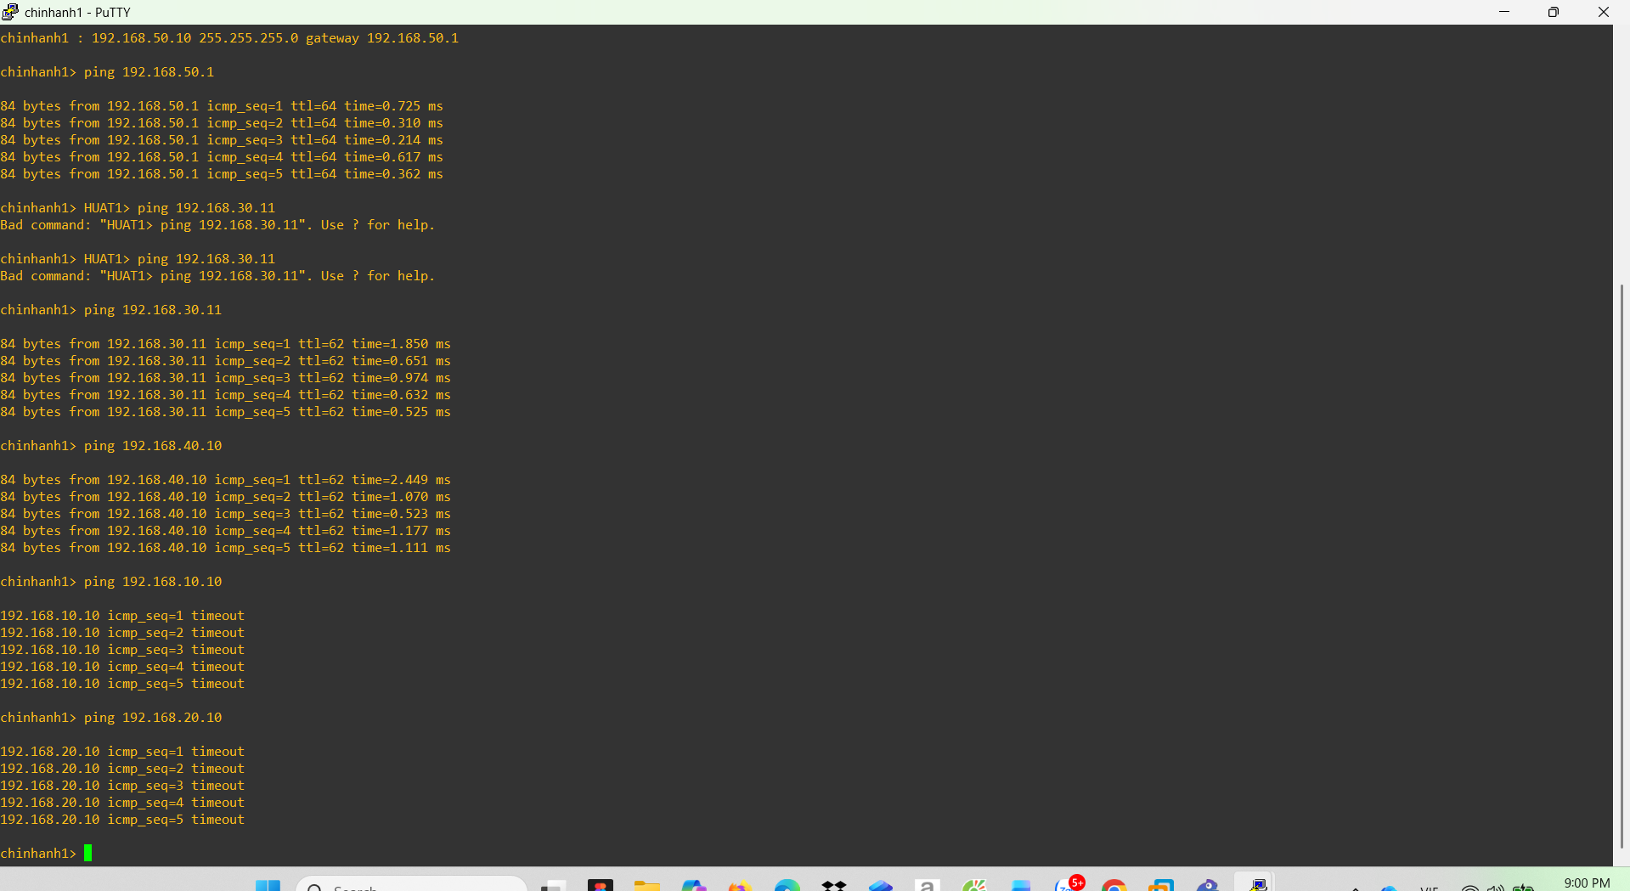
Ảnh 5.13 — chinhanh1: thông tới 192.168.50.1, 192.168.30.11 và 192.168.40.10; timeout tới 192.168.10.10 (BGD) và 192.168.20.10 (Kế toán).
Giá trị ttl=62 khi ping Kỹ thuật và Kinh doanh (giảm từ 64 xuống 62) chứng tỏ gói đi qua hai router (Router-CN-1 và router-loi), tức là thực sự đi xuyên tunnel chứ không được trả lời cục bộ.

c) Bộ đếm gói tin của ACL và tunnel
Trước khi ping, bộ đếm đã được reset bằng iptables -Z. Sau đó:
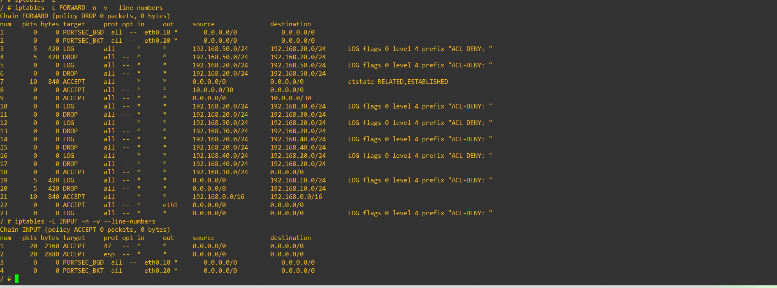
Ảnh 5.14 — Bộ đếm chain FORWARD và INPUT trên router-loi sau khi kiểm thử từ chinhanh1.
Rule | Bộ đếm | Ý nghĩa
FORWARD 3–4: 50.0/24 → 20.0/24 LOG + DROP | 5 pkts, 420 bytes | 5 gói ping chi nhánh → Kế toán bị chặn
FORWARD 19–20: any → 10.0/24 LOG + DROP | 5 pkts, 420 bytes | 5 gói ping chi nhánh → BGD bị chặn
FORWARD 21: 192.168.0.0/16 → 192.168.0.0/16 ACCEPT | 10 pkts, 840 bytes | Chi nhánh → Kỹ thuật (5) và Kinh doanh (5) được phép
FORWARD 7: ESTABLISHED,RELATED ACCEPT | 10 pkts, 840 bytes | 10 gói trả lời về chinhanh1
INPUT 1: proto 47 (GRE) | 20 pkts, 2160 bytes | Gói GRE vào router-loi (sau giải mã ESP)
INPUT 2: esp | 20 pkts, 2880 bytes | Gói ESP vào router-loi (trước giải mã)

Số gói của hai rule GRE và ESP bằng nhau, còn số bytes ESP lớn hơn do phần overhead của ESP (SPI, số thứ tự, vector khởi tạo, thẻ xác thực).

d) Bắt gói tin tại node trung gian: GRE + IPSec
Trên frr-tcpdump-1 chạy tcpdump -ni eth0 esp trong lúc chinhanh1 ping 192.168.30.11:
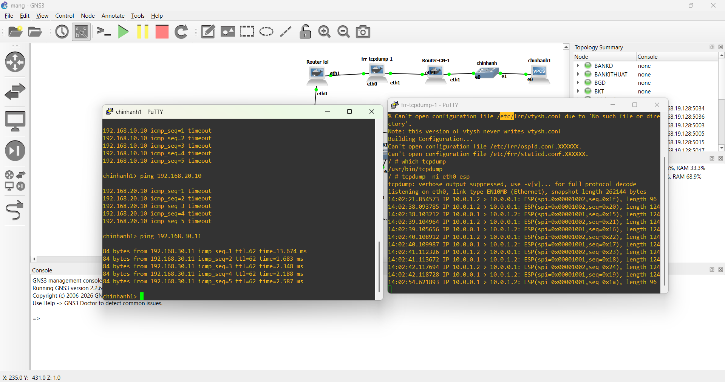
Ảnh 5.15 — Bắt gói khi bật IPSec: chỉ thấy ESP(spi=0x00001001/0x00001002) giữa 10.0.1.2 và 10.0.0.1; không thấy nội dung ICMP.
Chỉ có địa chỉ WAN của hai router và các gói ESP xuất hiện; địa chỉ nội bộ 192.168.x.x và nội dung ICMP hoàn toàn bị che giấu.

e) Bắt gói tin tại node trung gian: GRE thuần (đối chứng)
Để so sánh, tạm xóa SA và policy IPSec trên cả hai router (ip xfrm state flush; ip xfrm policy flush) rồi bắt gói bằng tcpdump -ni eth0 -v proto 47:
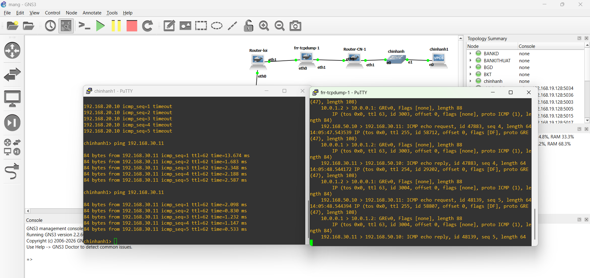
Ảnh 5.16 — Bắt gói khi chưa bật IPSec: đọc được 192.168.50.10 > 192.168.30.11 ICMP echo request/reply bên trong gói GREv0.
 | Ảnh 5.15 (GRE + IPSec) | Ảnh 5.16 (GRE thuần)
Giao thức thấy được | ESP (spi 0x1001/0x1002) | GREv0
Nội dung bên trong | Không đọc được | Thấy rõ 192.168.50.10 > 192.168.30.11, ICMP
Bảo mật | Có (mã hóa + xác thực) | Không

5.7. Kiểm thử lỗi
Phần này kiểm tra hệ thống phản ứng và phục hồi khi tunnel gặp sự cố.

a) Tắt tunnel rồi bật lại
Quy trình gồm ba trạng thái: (1) tunnel đang chạy, ping thông; (2) tắt gre1 trên router-loi, ping timeout; (3) bật lại gre1 và khôi phục route, ping thông trở lại.
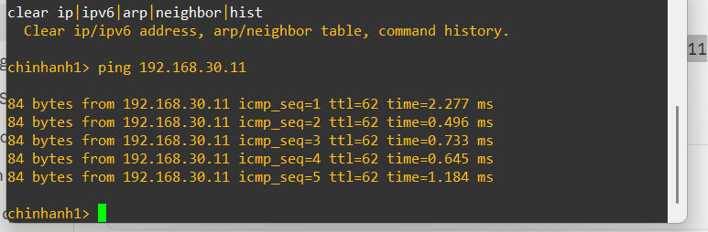
Ảnh 5.17a — Trạng thái ban đầu: chinhanh1 ping 192.168.30.11 thành công (ttl=62).
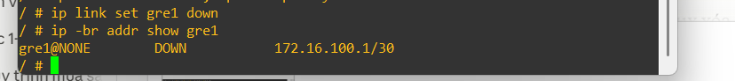
Ảnh 5.17b — Trên router-loi: ip link set gre1 down, gre1 chuyển sang trạng thái DOWN.
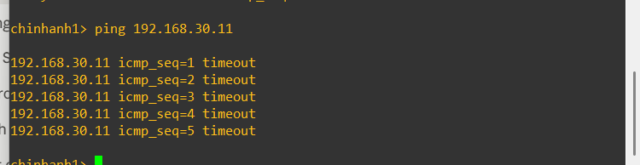
Ảnh 5.17c — Khi gre1 tắt: chinhanh1 ping 192.168.30.11 timeout 5/5, mất kết nối tới trụ sở.
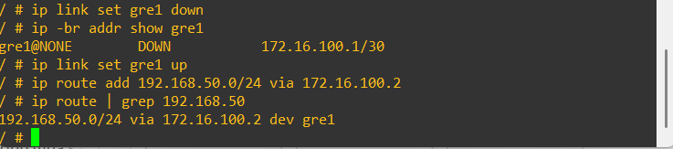
Ảnh 5.17d — Bật lại gre1 và thêm lại route 192.168.50.0/24 via 172.16.100.2 dev gre1.
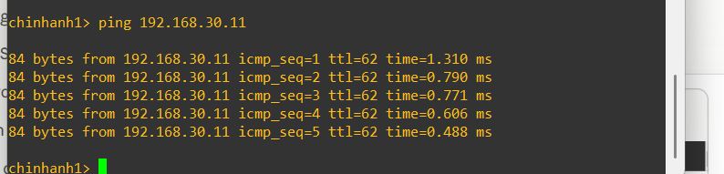
Ảnh 5.17e — Sau khi khôi phục: chinhanh1 ping 192.168.30.11 thành công trở lại 5/5.
Lưu ý quan trọng: khi interface gre1 bị tắt, nhân Linux xóa các route đi qua nó, và khi bật lại các route này không tự quay về. Vì vậy cần thêm lại route 192.168.50.0/24 sau khi bật gre1. Trong hệ thống, route này nằm trong Start command nên tự có lại mỗi lần khởi động; còn khi chỉ bật tắt interface tay thì phải khôi phục thủ công, hoặc dùng giao thức định tuyến động để tự học lại.

b) Thiếu IPSec ở một đầu của tunnel
Kịch bản: Router-CN-1 vẫn giữ policy yêu cầu mọi gói GRE từ trụ sở phải đi trong ESP, nhưng router-loi không còn SA và policy IPSec (đã bị xóa khi chụp ảnh GRE thuần ở mục 5.6e và chưa nạp lại). Khi đó router-loi gửi gói GRE thường, không có ESP.
Kết quả trên router-loi: ip xfrm state và ip xfrm policy đều trống, ping đầu tunnel mất 100% gói dù hai bên vẫn thông mạng WAN:
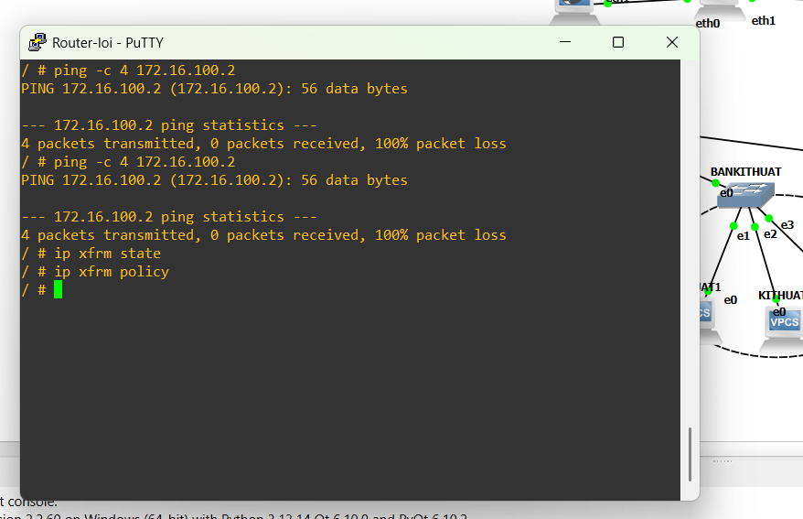
Ảnh 5.18a — Router-loi: không có SA/policy IPSec; ping 172.16.100.2 mất 100% gói.
Trên Router-CN-1, bộ đếm lỗi xfrm_stat ghi nhận 4 gói bị loại với lý do XfrmInTmplMismatch (gói đến không khớp mẫu ESP mà policy yêu cầu), đúng bằng 4 gói ping. SA chiều vào (SPI 0x1001) có 0 gói, vì chưa có gói ESP nào tới:
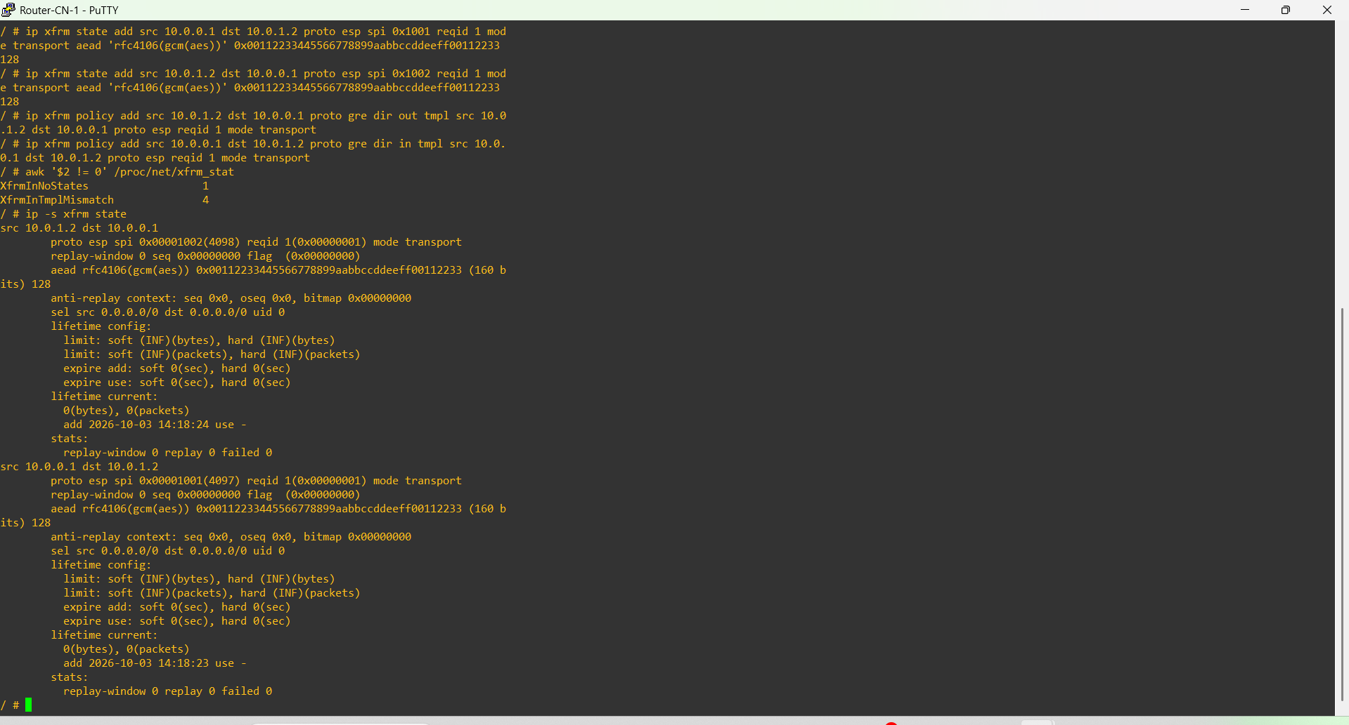
Ảnh 5.18b — Router-CN-1: xfrm_stat có XfrmInTmplMismatch = 4; SA SPI 0x1001 có 0 bytes, 0 packets.
Thí nghiệm cho thấy policy IPSec hoạt động đúng: khi một đầu yêu cầu ESP, gói GRE không được mã hóa bị loại bỏ thay vì được chấp nhận, nên không thể hạ cấp tunnel xuống dạng không mã hóa. Lưu ý: SA trên Router-CN-1 trong lần thử này dùng khóa khác khóa thật nhưng chưa nhận gói ESP nào, nên thí nghiệm này kiểm chứng policy, chưa kiểm chứng riêng trường hợp hai đầu sai khóa.
Sau khi nạp lại SA và policy với khóa đúng trên router-loi (đồng thời Router-CN-1 được khởi động lại để nạp khóa đúng từ Start command), tunnel phục hồi:
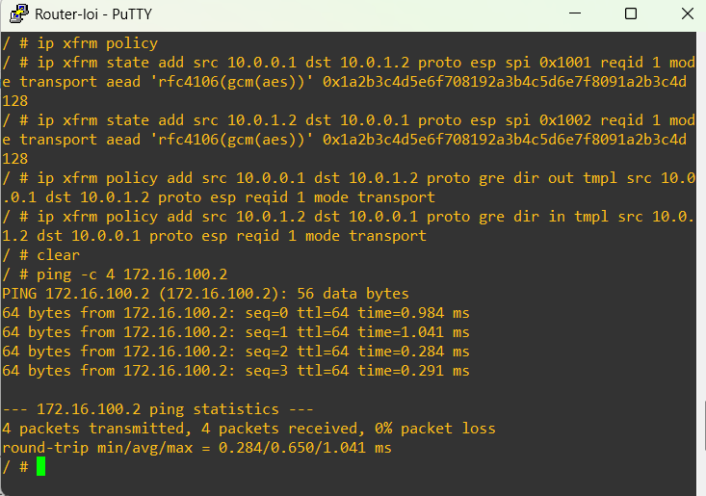
Ảnh 5.18c — Router-loi nạp lại IPSec với khóa đúng; ping 172.16.100.2 thành công 0% mất gói.

5.8. Giới hạn đã ghi nhận
- Khóa tĩnh: cấu hình xfrm thủ công không có giao thức trao đổi khóa IKE, khóa không tự đổi định kỳ. Trong thực tế nên dùng IKEv2 (ví dụ strongSwan) với PSK hoặc chứng chỉ để có xác thực hai đầu và đổi khóa tự động; đây là hướng mở rộng của đề tài.
- Chống phát lại (anti-replay): SA đang đặt replay-window 0, tức là chưa bật cơ chế chống phát lại gói đã bắt. Mã hóa và xác thực vẫn hoạt động đầy đủ.
- Route tĩnh: liên kết hai site dựa trên route tĩnh. Việc chạy OSPF qua tunnel chưa được triển khai.
- Mật khẩu và khóa trong Start command: khóa IPSec và mật khẩu SSH nằm dạng văn bản trong Start command; trong môi trường thực tế cần quản lý bằng kho bí mật.

KẾT LUẬN TUẦN 4
Nội dung | Kết quả | Ghi chú
GRE Tunnel | Hoàn thành | Ping đầu tunnel thành công; đã khắc phục lỗi thiếu route underlay
IPSec (ESP) | Hoàn thành (có giới hạn) | AES-GCM, 2 SA hai chiều; khóa tĩnh, chưa dùng IKE
Định tuyến và ACL chi nhánh | Hoàn thành | Kiểm chứng bằng bộ đếm: chặn BGD và Kế toán, cho phép Kỹ thuật và Kinh doanh
Bắt gói minh chứng | Hoàn thành | Đối chiếu GRE thuần và GRE + IPSec
Tự khôi phục sau khởi động lại | Hoàn thành | Cấu hình nằm trong Start command của 3 node

- Đã mở rộng hệ thống sang chi nhánh và kết nối với trụ sở bằng GRE tunnel, kiểm thử thông suốt hai chiều.
- Đã bảo vệ tunnel bằng IPSec ESP (AES-GCM), minh chứng bằng bắt gói: GRE thuần lộ nội dung, GRE + IPSec chỉ còn thấy ESP.
- Đã phát hiện và khắc phục hai lỗi trong quá trình triển khai: thiếu route underlay ở Router-CN-1 và khóa IPSec sai độ dài.
- Đã bổ sung ACL cho chi nhánh mà không làm thay đổi ma trận truy cập của Tuần 3, kiểm chứng bằng packet counter.
- Hệ thống sẵn sàng cho Tuần 5: Redundancy (HSRP/VRRP), kiểm thử bảo mật và backup cấu hình.

